诚仁中学2018-2019学年度第一学期期末质量检测
八年级物理试题
一、选择题（1-11题为单选题，每题3分；12、13题为多选题，选对得4分，选对但不全得2分，不选或有错误选项不得分。本题共41分。）
1．根据生活经验，下列说法与实际相符合的是（ ）
A．一支中考涂卡所用2B铅笔的长度约17.5cm B．中学生大拇指甲的面积约10cm²
C．一本八上物理课本的质量约为4000kg D．人体感觉舒适的温度约为40℃
2．关于声现象，下列说法中正确的是（ ）
A．只要物体振动，人就一定会听到声音
B．“不敢高声语，恐惊天上人”中的“高”指声音的音调高
C．考场路段禁鸣喇叭，这是在声音传播的过程中减弱噪声
D．医学上用超声波碎石，说明声波具有能量
3．如右下图所示，早期照相馆里摄影师取景时看到的像是倒立的。有几位同学对此现象展开了讨论，其中观点正确的是（ ）
甲：将照相机靠近两位照相的人，可以看到两位照相人的全身像；
乙：调整照相机和两位照相人之间的距离，人像变小时，应减小照相机镜头和胶片之间的距离；
丙：要使人像更亮，必须在两位照相的人身后进行“补光”；
丁：现在的相机利用光学或电子技术，把倒立的像转变成正立的，便于观察。
A．甲与乙 B．甲与丙 C．乙与丁 D．丙与丁
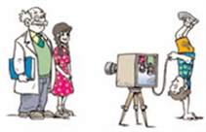
4．下列有关光学的知识，叙述正确的是（ ）
A.人们把红黄蓝叫做色光的三原色
B.光在真空中的传播速度为3.0×10⁵km/s
C.物体经过一个凸透镜所成的像一定是倒立的
D.光照到电影院银幕上发生的反射是镜面反射
5．生活处处有物理，留心观察皆学问。对以下热现象解释不正确的是（ ）
A．放在衣柜里的樟脑丸，时间久了会明显变小，是因为樟脑丸蒸发为气体跑掉了
B．在冬天，戴眼镜的人从寒冷的室外进入温暖的室内镜片变模糊是液化现象
C．初冬季节，在家里洗澡时发现房间里充满“白气”，这些“白气”是小水珠
D．把冰箱里的冻豆腐取出，冰化后，发现豆腐里有许多小孔，这是豆腐里的水先遇冷结冰，后又熔化成水形成的
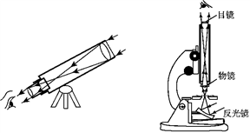
6．如图是显微镜和望远镜原理示意图，下面关于它们成像的说法正确的是（ ）
①显微镜先成放大的实像，再成放大的虚像；
②显微镜先成缩小的实像，再成放大的虚像；
③望远镜先成缩小的实像，再成放大的虚像；
④望远镜先成放大的实像，再成放大的虚像。
A．①③ B．②④ C．①④ D．②③
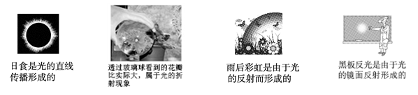
7．如图所示，在下列光现象中，说法不正确的是（ ）

A． B． C． D．
8．阅读图表信息判断下面的说法，其中正确的是（ ）
常温常压下部分物质的密度/（kg·m³）
金 | 19.3×10³ | 水银 | 13.6×10³
钢、铁[来源:学科网] | 7.9×10³ | 纯水 | 1.0×10³
冰（℃） | 0.9×10³ | 植物油 | 0.9×10³
干松木 | 0.5×10³ | 酒精 | 0.8×10³
A．固体的密度一定比液体的密度大 B．体积相同的植物油和酒精，酒精的质量大
C．同种物质在不同状态下，其密度一般不同 D．不同物质的密度一定不同
9．下列自然现象的形成属于凝华的是（ ）
A.早春，河水中的冰逐渐消融 B.盛夏，地面上的水很快变干
C.深秋，树叶挂上了一层白霜 D. 严冬，滴水成冰
10．如图所示是近视眼、远视眼及它们的矫正模型示意图，下列说法中正确的是（ ）
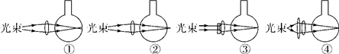

A．①表示的是近视眼模型，③为近视眼矫正模型
B．①表示的是远视眼模型，④为远视眼矫正模型
C．②表示的是近视眼模型，④为近视眼矫正模型
D．②表示的是远视眼模型，③为远视眼矫正模型
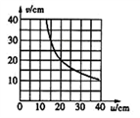
11．某同学在“探究凸透镜成像规律”的实验中，绘制了物体到凸透镜的距离u跟像到凸透镜的距离v之间关系的图象，如图所示，下列判断正确的是（ ）
A．该凸透镜的焦距是20cm
B．当u=15cm时，在光屏上能得到一个缩小的像
C．当u=25cm时成放大的像，投影仪就是根据这一原理制成的
D．把物体从距凸透镜l0cm处移动到30cm处的过程中，像逐渐变小
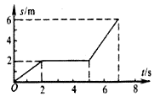
12．某校八年级物理兴趣小组对一辆在平直公路上做直线运动的小车进行观测研究。他们记录了小车在某段时间内通过的路程与所用的时间，并根据记录的数据绘制了路程与时间的关系图象如图所示，根据图象可以判断（ ）
A．0~2 s内，小车的平均速度是1m/s
B．2s~5s内，小车处于静止状态
C．0~5 s内，小车在做匀速直线运动
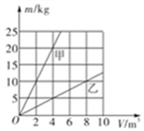
D．5 s~7 s内，小车以2 m/s的速度做匀速直线运动
13．甲、乙两种物质的m–V图象如图所示，分析图象可知（ ）
A．若甲、乙的质量相等，则甲的体积较小
B．若甲、乙的体积相等，则甲的质量较大
C．甲乙两物质的密度之比为4:1
D．甲乙两物质的密度之比为1:4
二、作图与实验题（14题每小题2分，实验题，每空1分，共计42分）
14．（1）如图所示，S′为发光点S在平面镜MN中的像，若S发出的一条光线SO经平面镜反射后过P点，请在图中找出发光点S的位置，并完成光路。
（2）如图所示，一条光线从空气斜射入水中，既有反射也有折射，请画出反射光线和折射光线。
（3）如图所示，分别作出AO的折射光线和BC的入射光线。
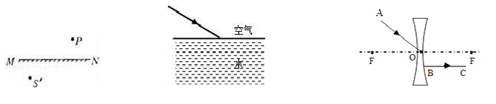
15．小明在“测小车的平均速度”的实验中，设计了如图所示的实验装置：小车从带刻度（分度值为1㎝）的斜面顶端由静止下滑，图中的圆圈是小车到达A．B．C三处时电子表的显示（数字分别表示“小时：分：秒”）
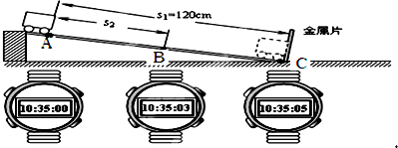

（1）该实验测小车平均速度的实验原理是： ．
（2）实验中使用的斜面的坡度 ，（填“较小”或“较大”）其目的是 ．
（3）斜面的作用：
（4）实验前必须学会熟练使用电子表，如果让小车过了A点才开始计时，则会使所测AC段的平均速度V_{AC}偏 填“大”或“小”）；可以看出小车在做 （匀速/变速）直线运动。
（5）若s₂的路程正好是全部路程的一半，小车通过下半段路程的平均速度．V_{BC}= m/s
（6）在测量过程中，发现下落时间较难测出，可采用的措施是 ．
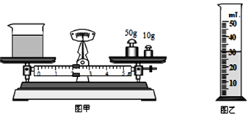
16．在“用天平和量筒测量盐水密度”的实验中：小宇同学的实验步骤如下

（1）将天平放在水平桌面上，把游码移至标尺左端0刻度线处，发现指针指在分度盘的右侧，应将平衡螺母向 调，使天平横梁平衡．
（2）用天平测出空烧杯的质量为29g，在烧杯中倒入适量的盐水，测出烧杯和盐水的总质量如图甲所示，则盐水的质量是 g．再将烧杯中的盐水全部倒入量筒中，如图乙所示，盐水的密度为 g/cm³ ．
（3）小宇用的这种方法测出盐水密度会 （选填“偏大”或“偏小”）因为 ．
（4）小航同学在实验中先测出空烧杯的质量m₁，倒入盐水后测出其总质量m₂ 。在将盐水倒入量筒的过程中，发现由于盐水较多，无法全部倒完，他及时停止了操作．同组同学讨论后认为仍可继续完成实验，于是小航读出此时量筒中盐水的体积V，又加了一个步骤，顺利得出了盐水的密度．你认为增加的步骤是： ，请帮小航写出计算盐水密度的表达式ρ= 。
17．小王做“探究水沸腾时温度变化的特点”的实验.
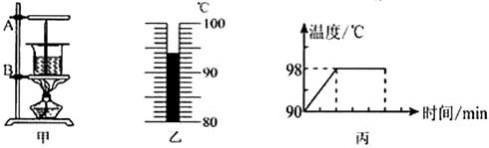

（1）组装的实验器材如图甲所示，图中操作错误的是： .
（2）某时刻温度计示数如图乙所示，此时烧杯内水的温度为 ℃.
（3）小王完成实验后绘制的温度随时间变化的图象如图丙所示，由图象可知，水的沸点是 ℃，说明水上方气压 （选填“大于”、“小于”或“等于”）标准大气压.
（4）小王同学想提高水的沸点，换用了火力更大的酒精灯加热，这种做法 （选填“可行”或“不可行”）.
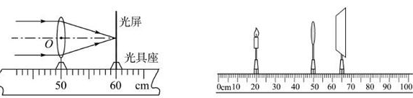
18．在做“探究凸透镜成像的规律”实验中，平行于主光轴的光线经凸透镜后会聚在光屏上一点，如图甲所示。

甲 乙
（1）当把蜡烛放在乙图位置时，移动光屏，在光屏上能成 、缩小的实像；生活中的 就是利用这个原理制成的。
（2）实验发现，通过凸透镜既可成实像也可成虚像，从物体相对凸透镜的位置来看，凸透镜的 (选填“光心”、“焦点”或“二倍焦距处”)是成实像和虚像的分界点。
（3）在光屏上得到清晰的像后，凸透镜的位置固定不动，当蜡烛向右(靠近透镜)移动一段距离后，要在光屏上再次成清晰的像，需将光屏向 (选填“左”或“右”)移动。
（4）在光屏上得到清晰的像后，取一副近视镜放在凸透镜和蜡烛之间，要使光屏上再次成清晰的像，保持凸透镜和光屏的位置不动，可将蜡烛适当向 (选填“左”或“右”)移动。
（5）在光屏上得到清晰的像后，保持蜡烛、凸透镜、光屏位置不变，小华用不透光的纸板遮住凸透镜上半部分，则在光屏上观察到的像是 （填选项前的字母）
A．烛焰的上半部分，亮度变暗 B．烛焰的下半部分，亮度变暗
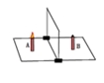
C．完整的烛焰，亮度变暗 D．完整的烛焰，亮度不变
19．如图是“探究平面镜成像特点”的实验装置.
（1）在实验中用平板玻璃代替平面镜，主要是利用玻璃透明的特点，
便于 .
（2）如果有3mm厚和1mm厚的两块玻璃板，应选择 mm厚的玻璃板做实验.小明拿另一支大小相同的蜡烛B在玻璃板后面移动，蜡烛B （填“需要”或“不需要”）点燃，他可以将蜡烛B和蜡烛A的像完全重合，由此可以得出的初步结是 ．
（3）改变玻璃板前蜡烛的位置，重复以上实验，在纸上记录几组物与像的位置.该步骤的实验目的是 .
（4）移开蜡烛B，在其原来位置放一光屏，光屏上 呈现蜡烛的像（填“能”或“不能”）；如果玻璃板放置得不够竖直，对实验产生的影响是 .
20.在测小石块的密度的实验中，小明先用天平测小石块的质量（如图甲所示），小石的质量是 g，再用量筒测小石块的体积（如图乙所示），测小石块的密度ρ₁= kg/m³；小丽做实验时，先用量筒测小石块的体积，再用天平测小石块的质量，测得的小石块的密度为ρ₂，则ρ₂ ρ₁(选填“＞”、“＜”或“＝”)．
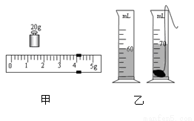

三、计算题：（20题5分，21题12分，共计17分）
21．如表是北京、苏州之间的列车时刻表，请你根据表中的数据，求：
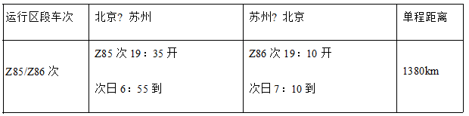

(1)苏州到北京的时间是多少？
(2)火车在这段时间的平均速度是多少？
22．一个质量为54g的铝球，它的体积为25cm³（ρ=2.7×10³kg/m³）
求：（1）通过计算说明铝球是空心还是实心
（2）如果是铝球空心部分的体积为多大
（3）若把空心部分注满某种液体，测得铝球的总质量为60g，则该液体的密度为多大

[来源:学科网ZXXK]

诚仁中学2018-2019学年度第一学期期末质量检测
八年级物理参考答案
一、选择题（1-11题为单选题，每题3分；12、13题为多选题，选对得4分，选对但不全得2分，不选或有错误选项不得分。本题共41分。）
选择题答案：1-5ADCBA 6-10ACCCA 11D 12ABD 13ABC

请将选择题答案涂在答题卡上。
二、作图与实验题（14题每小题2分，实验题，每空1分，共计42分）
14．（1）如图所示，S′为发光点S在平面镜MN中的像，若S发出的一条光线SO经平面镜反射后过P点，请在图中找出发光点S的位置，并完成光路。
（2）如图所示，一条光线从空气斜射入水中，既有反射也有折射，请画出反射光线和折射光线。
（3）如图所示，分别作出AO的折射光线和BC的入射光线。

[来源:学.科.网]

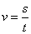
15．（1） ；
（2） 较小 ； 便于测量时间 。
（3） 是小车获得速度 。
（4） 大 （填“大”或“小”）； 变速 （填“匀速”或“变速”）。
（5）V_{BC}= 0.3 m/s
（6） 多次测量/减小斜面坡度/增加鞋面长度 。
16．（1） 左 ； （2） 33 g ； 1.1 g/cm³.
（3） 偏大 （选填“偏大”或“偏小”）； 烧杯中盐水不能全部倒入量筒中，
导致液体体积测量值偏小 。
- 用天平测出烧杯和剩余盐水的总质量m3
； ρ= $\frac{m_{2}−m_{3}}{V}$
17．（1） 温度计玻璃泡接触烧杯底部 ；
（2） 94 ℃ （3） 98 ℃； 小于 （选填“大于”“小于”或“等于”）
（4） 不可行 （选填“可行”或“不可行”）
18．（1） 倒立 ； 照相机 。 （2） 焦点
（3） 右 （选填“左”或“右”） （4） 左 （选填“左”或“右”） （5） C
19.（1） 确定像的位置 。
（2） 1 mm； 不需要 （填“需要”或“不需要”）；得到的初步结论是：
像与物的大小相等 。
（3） 探究像与物到平面镜的距离关系 。
（4） 不能 （填“能”或“不能”）； 蜡烛B无法与蜡烛A的像完全重合 。
20. 24 g； 2.4×10³ kg/cm³； ＞ （填“＞”、“＜”或“＝”）
三、计算题（21题5分；22题12分，共17分）
21.解（1）苏州到北京的时间t=12h
（2）$v=\frac{s}{t}=\frac{\text{1380}\text{km}}{\text{12}h}=\text{115}\text{km}h$

- 解：（1）质量为54g的实心铝球体积应为
$$v_{实}=\frac{m}{ρ}=\frac{\text{54}g}{2\text{.}7g/{\text{cm}}^{3}}=\text{20}{\text{cm}}^{3}＜\text{25}{\text{cm}}^{3}$$
∴该铝球是空心的
（2）$V_{空}=V−V_{实}=\text{25}{\text{cm}}^{3}−\text{20}{\text{cm}}^{3}=5{\text{cm}}^{3}$
（3）所加液体质量
$$\begin{aligned}m_{液}=m^{'}−m=\text{60}g−\text{54}g=6g \\ ρ_{液}=\frac{m_{液}}{V_{空}}=\frac{6g}{5{\text{cm}}^{3}}=1\text{.}2g/{\text{cm}}^{3}\end{aligned}$$

